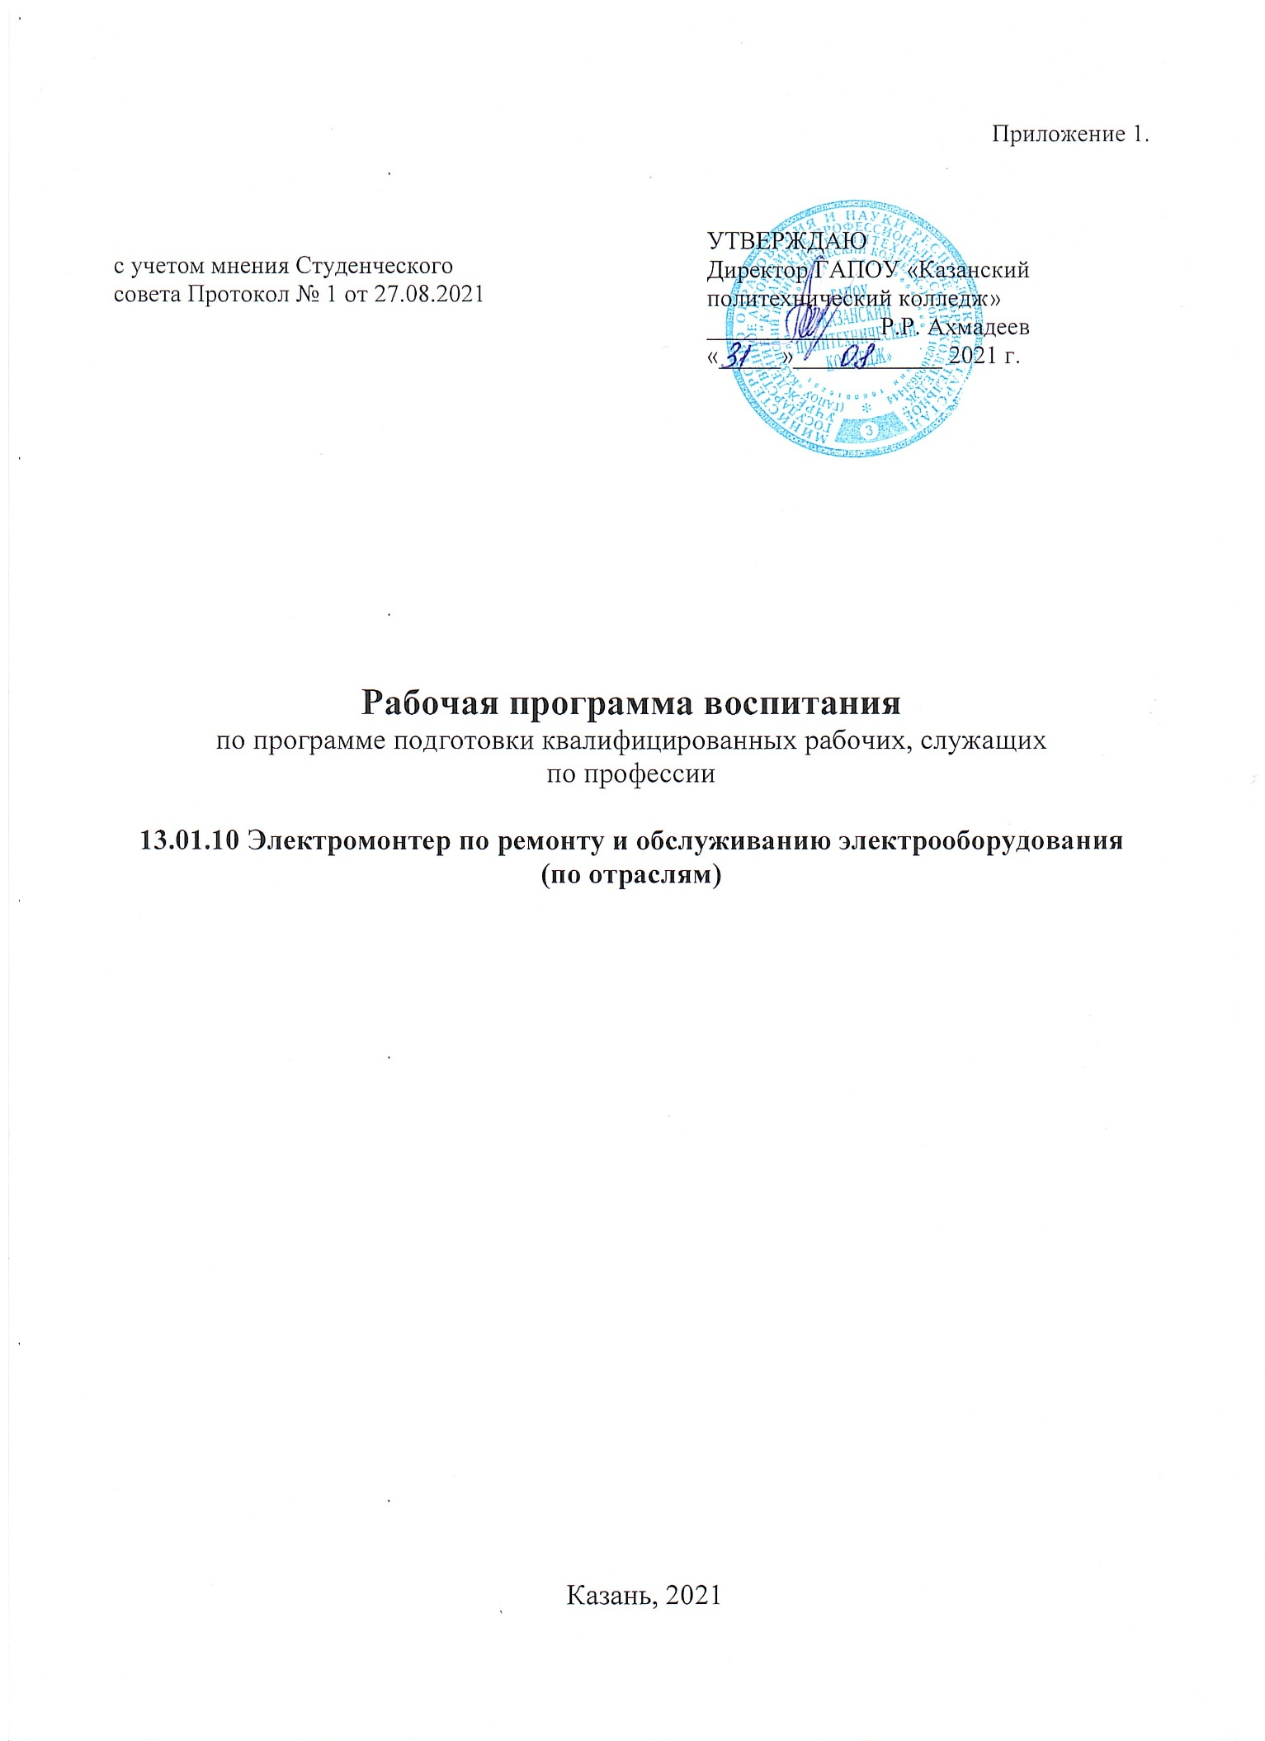
Рабочая программа воспитания является приложением к основной профессиональной образовательной программе по профессии 13.01.10 Электромонтер по ремонту и обслуживанию электрооборудования (по отраслям).
Разработана в соответствии с Федеральным законом от 31.07.2020 № 304-ФЗ «О внесении изменений в Федеральный закон «Об образовании в Российской Федерации» по вопросам воспитания обучающихся; Стратегией развития воспитания в Российской Федерации на период до 2025 года (утв. Распоряжением Правительства РФ от 12.11.2020 № 2945-р), примерной программой воспитания (среднее профессиональное образование) (2021), разработанной ФГБНУ «Институт изучения детства, семьи и воспитания Российской академии образования» и календарного плана воспитательной работы ГАПОУ «Казанский политехнический колледж» на 2021-2025 г.г.

Разработчики:
Зубарева М.О., заместитель директора по учебно-воспитательной работе;
Исаева С.В., заместитель директора по учебно-производственной работе;
Садыкова Л.Т., заместитель директора по научно-методической работе;
Ефимова А.И., заведующая учебной частью;
Матвеева Е.Ю., социальный педагог;
Малюкова И.И., педагог-организатор.

СОДЕРЖАНИЕ

Раздел 1. | Паспорт рабочей программы воспитания | 4
Раздел 2. | Оценка освоения обучающимися ПООП в части  достижения личностных результатов | 7
Раздел 3. | Требования к ресурсному обеспечению воспитательной  работы | 8
Раздел 4. | Календарный план воспитательной работы по образовательной программе среднего  профессионального образования по специальности | 10

- ПАСПОРТ РАБОЧЕЙ ПРОГРАММЫ ВОСПИТАНИЯ

Название | Содержание
Наименование программы | Рабочая программа воспитания по специальности  13.01.10 Электромонтер по ремонту и обслуживанию электрооборудования (по отраслям)
Основания для разработки программы | Настоящая программа разработана на основе следующих нормативных правовых документов:  - Конституция РФ (принята на всенародном голосовании 12.12.1993 г.) (с поправками);  - Указ Президента РФ от 21.07.2020 № 474 «О национальных целях развития Российской Федерации на период до 2030 года»;  - Федеральный Закон от 31.07.2020 № 304-ФЗ «О внесении изменений в Федеральный закон «Об образовании в Российской Федерации» по вопросам воспитания обучающихся» (далее-ФЗ-304);  - Федеральный закон от 29.12.2012 г. №273-ФЗ «Об образовании в РФ»;  - распоряжение Правительства РФ от 12.11.2020 № 2945-р об утверждении Плана мероприятий по реализации в 2021 - 2025 годах Стратегии развития воспитания в РФ на период до 2025 года;  - распоряжение Правительства РФ от 29.05.2015 г. № 996-р об утверждении Стратегии развития воспитания в РФ на пер. до 2025 г.;  – ФГОС СПО по профессии 13.01.10 Электромонтёр по ремонту и обслуживанию электрооборудования (по отраслям), утвержденным приказом Минобрнауки РФ от 02.08.2013 г. № 802;  – Приказ Минобрнауки России от 17.03.2015 г. №247 «О внесении изменений в федеральные государственные образовательные стандарты среднего профессионального образования»;  – Приказ Министерства просвещения РФ от 13.07.2021 г. №450 «О внесении изменений в федеральные государственные образовательные стандарты среднего профессионального образования» (зарег. Минюстом РФ 14.10.2021 г., рег. N 65410);  - Примерной программой воспитания: методические рекомендации (среднее профессиональное образование) (2021);  - Устава ГАПОУ «Казанский политехнический колледж»;  - Календарного плана воспитательной работы ГАПОУ «Казанский политехнический колледж» на 2021 – 2025 гг.
Цель программы | Цель рабочей программы воспитания – личностное развитие обучающихся и их социализация, проявляющиеся в развитии их позитивных отношений к общественным ценностям, приобретении опыта поведения и применения сформированных общих компетенций квалифицированных рабочих, служащих на практике.
Сроки реализации  программы | 2021 – 2024 г.г.
Ссылка на размещение Программы воспитания на сайте колледжа | https://edu.tatar.ru/sovetcki/org6263/sveden/education
Исполнители программы | Директор, заместитель директора по УВР, преподаватели, кураторы учебных групп, педагог-психолог, педагог-организатор, социальный педагог, члены студенческого совета, члены родительского комитета,  работодатели и социальные партнеры.

Таблица 1. Общие требования к личностным результатам выпускников СПО
Согласно Федеральному закону «Об образовании» от 29.12.2012 г. № 273-ФЗ (в ред. Федерального закона от 31.07.2020 г. № 304-ФЗ) «воспитание – деятельность, направленная на развитие личности, создание условий для самоопределения и социализации обучающихся на основе социокультурных, духовно-нравственных ценностей и принятых в российском обществе правил и норм поведения в интересах человека, семьи, общества и государства, формирование у обучающихся чувства патриотизма, гражданственности, уважения к памяти защитников Отечества и подвигам Героев Отечества, закону и правопорядку, человеку труда и старшему поколению, взаимного уважения, бережного отношения к культурному наследию и традициям многонационального народа Российской Федерации, природе и окружающей среде».
Личностные результаты  реализации программы воспитания  (дескрипторы) |  | Код личностных результатов реализации  Программы воспитания
Портрет выпускника ПОО
Осознающий себя гражданином и защитником великой страны | ЛР 1
Осознающий приоритетную ценность личности человека; уважающий собственную и чужую уникальность в различных ситуациях, во всех формах и видах деятельности. | ЛР 2
Осознающий значимость системного познания мира, критического осмысления накопленного опыта. | ЛР 3
Принимающий семейные ценности, готовый к созданию семьи и воспитанию детей; демонстрирующий неприятие насилия в семье, ухода от родительской ответственности, отказа от отношений со своими детьми и их финансового содержания | ЛР 4
Занимающий активную гражданскую позицию избирателя, волонтера, общественного деятеля. | ЛР 5
Соблюдающий нормы правопорядка, следующий идеалам гражданского общества, обеспечения безопасности, прав и свобод граждан России. Демонстрирующий неприятие и предупреждающий социально опасное поведение окружающих. | ЛР 6
Лояльный к установкам и проявлениям представителей субкультур, отличающий их от групп с деструктивным и девиантным поведением. | ЛР 7
Готовый соответствовать ожиданиям работодателей: проектно мыслящий, эффективно взаимодействующий с членами команды и сотрудничающий с другими людьми, осознанно выполняющий профессиональные требования, ответственный, пунктуальный, дисциплинированный, трудолюбивый, критически мыслящий, нацеленный на достижение поставленных целей; демонстрирующий профессиональную жизнестойкость. | ЛР 8
Экономически активный, предприимчивый, готовый к самозанятости | ЛР 9
Способный в цифровой среде использовать различные цифровые средства, позволяющие во взаимодействии с другими людьми  достигать поставленных целей; стремящийся к формированию в сетевой среде личностно и профессионального конструктивного «цифрового следа». | ЛР 10
Проявляющий и демонстрирующий уважение к представителям различных этнокультурных, социальных, конфессиональных и иных групп. Сопричастный к сохранению, преумножению и трансляции культурных традиций и ценностей многонационального российского государства | ЛР 11
Способный искать нужные источники информации и данные, генерировать новые идеи для решения задач цифровой экономики, перестраивать сложившиеся способы решения задач, выдвигать альтернативные варианты действий с целью выработки новых оптимальных алгоритмов; позиционирующий себя в сети как результативный и привлекательный участник трудовых отношений | ЛР 12
Соблюдающий и пропагандирующий правила здорового и безопасного образа жизни, спорта; предупреждающий либо преодолевающий зависимости от алкоголя, табака, психоактивных веществ, азартных игр и т.д. Сохраняющий психологическую устойчивость в ситуативно сложных или стремительно меняющихся ситуациях | ЛР 13
Заботящийся о защите окружающей среды, собственной и чужой безопасности, в том числе цифровой | ЛР 14
Личностные результаты реализации программы воспитания,
определенные отраслевыми требованиями к деловым качествам личности
Способный при взаимодействии с другими людьми достигать поставленных целей, стремящийся к формированию в машиностроительной и металлообрабатывающей отраслях личностного роста как профессионала | ЛР15
Способный искать и находить необходимую информацию используя разнообразные технологии ее поиска, для решения возникающих в процессе производственной деятельности проблем в машиностроительной и металлообрабатывающей отраслях. Умение грамотно использовать профессиональную документацию. | ЛР 16
Способный к самообразованию и профессиональному развитию по специальности, содействующий формированию положительного образа и поддержанию престижа своей профессии | ЛР17

Планируемые личностные результаты в ходе реализации образовательной программы
Наименование профессионального модуля, учебной дисциплины | Код личностных результатов реализации  Программы воспитания
ПРОГРАММА ПОДГОТОВКи квалифицированных рабочих, служащих
ОУД.00 Общеобразовательный цикл
ОУД.01 Русский язык | ЛР 3, 10, 11
ОУД.02 Литература | ЛР 3, 10, 11
ОУД.03 Иностранный язык | ЛР 3, 10, 11
ОУД.04 Математика | ЛР 3, 9, 10, 12
ОУД.05 История | ЛР 1, 11
ОУД.06 Физическая культура | ЛР 13
ОУД.07 Основы безопасности жизнедеятельности | ЛР 1, 5, 13, 14, 17
ОУД.08 Астрономия | ЛР 3, 10, 12
ОУД.09 Родная литература | ЛР 3, 10, 11
ОУД.10 Информатика | ЛР 10, 15
ОУД.11 Физика | ЛР 3, 10, 12
ОУД.12 Естествознание | ЛР 3, 10, 12
ОП.00 Общепрофессиональный учебный цикл
ОП.01 Техническое черчение | ЛР 8, 10, 16
ОП.02 Электротехника | ЛР 8, 10, 16
ОП.03 Основы технической механики и слесарных работ | ЛР 8, 16
ОП.04 Материаловедение | ЛР 8, 16
ОП.05 Охрана труда | ЛР 6, 8, 12, 15
ОП.06 Безопасность жизнедеятельности | ЛР 13, 14, 17
ОП.07 Системы автоматизированного управления электропривода | ЛР 8, 10, 16
ОП.08 Психология общения | ЛР 2, 7, 8, 11
Профессиональный учебный цикл
ПМ.00 Профессиональные модули
ПМ.01 Сборка, монтаж, регулировка и ремонт узлов и механизмов оборудования, агрегатов, машин, станков и другого электрооборудования промышленных организаций | ЛР 8, 9, 15, 16, 17
МДК.01.01 Основы слесарно-сборочных и электромонтажных работ | ЛР 8, 9, 15, 16, 17
МДК.01.02 Организация работ по сборке, монтажу и ремонту электрооборудования промышленных организаций | ЛР 8, 9, 15, 16, 17
УП.01 Учебная практика | ЛР 8, 9, 15, 16, 17
ПП.01 Производственная практика | ЛР 8, 9, 15, 16, 17
ПМ.02 Проверка и наладка электрооборудования | ЛР 8, 9, 15, 16, 17
МДК.02.01 Организация и технология проверки электрооборудования | ЛР 8, 9, 15, 16, 17
МДК.02.02 Контрольно-измерительные приборы | ЛР 8, 9, 15, 16, 17
УП.02 Учебная практика | ЛР 8, 9, 15, 16, 17
ПП.02 Производственная практика | ЛР 8, 9, 15, 16, 17
ПМ.03 Устранение и предупреждение аварий и неполадок электрооборудования | ЛР 8, 9, 15, 16, 17
МДК.03.01 Организация технического обслуживания электрооборудования промышленных организаций | ЛР 8, 9, 15, 16, 17
УП.03 Учебная практика | ЛР 8, 9, 15, 16, 17
ПП.03 Производственная практика | ЛР 8, 9, 15, 16, 17
ФК.00 Физическая культура | ЛР 13

2. ОЦЕНКА ОСВОЕНИЯ ОПОП В ЧАСТИ ДОСТИЖЕНИЯ
ЛИЧНОСТНЫХ РЕЗУЛЬТАТОВ
Оценка достижения обучающимися личностных результатов проводится в рамках контрольных и оценочных процедур, предусмотренных настоящей программой.
Комплекс критериев оценки личностных результатов обучающихся:
- Демонстрация интереса к будущей специальности.
- Оценка собственного продвижения, личностного развития.
- Положительная динамика в организации собственной учебной деятельности по результатам самооценки, самоанализа и коррекции ее результатов.
- Ответственность за результат учебной деятельности и подготовки к профессиональной деятельности.
- Проявление высокопрофессиональной трудовой активности.
- Участие в исследовательской и проектной работе.
- Участие в конкурсах профессионального мастерства, олимпиадах, декадниках по специальности, викторинах, в предметных неделях.
- Соблюдение этических норм общения при взаимодействии с обучающимися, преподавателями и руководителями практики.
- Конструктивное взаимодействие в учебном коллективе/бригаде.
- Демонстрация навыков межличностного делового общения, социального имиджа.
- Готовность к общению и взаимодействию с людьми самого разного статуса и в многообразных обстоятельствах.
- Сформированность гражданской позиции.
- Проявление мировоззренческих установок на готовность молодых людей к работе на благо Отечества.
- Проявление правовой активности и навыков правомерного поведения.
- Отсутствие фактов проявления идеологии терроризма и экстремизма среди обучающихся.
- Отсутствие социальных конфликтов среди обучающихся, основанных на межнациональной, межрелигиозной почве.
- Участие в реализации просветительских программ, поисковых, археологических, военно-исторических, краеведческих, волонтерских отрядах и молодежных объединениях.
- Добровольческие инициативы по поддержки инвалидов и престарелых граждан.
- Проявление экологической культуры, бережного отношения к родной земле, природным богатствам России и мира.
- Демонстрация умений и навыков разумного природопользования, нетерпимого отношения к действиям, приносящим вред экологии.
- Демонстрация навыков здорового образа жизни и высокий уровень культуры здоровья обучающихся.
- Проявление культуры потребления информации, умений и навыков пользования компьютерной, навыков отбора и критического анализа информации, умения ориентироваться в информационном пространстве.
- Участие в конкурсах профессионального мастерства и в командных проектах.
- Проявление экономической и финансовой культуры, экономической грамотности, а также собственной адекватной позиции по отношению к социально-экономической действительности.
- И др.

3. ТРЕБОВАНИЯ К РЕСУРСНОМУ ОБЕСПЕЧЕНИЮ ВОСПИТАТЕЛЬНОЙ РАБОТЫ
Ресурсное обеспечение воспитательной работы направлено на создание условий для осуществления воспитательной деятельности обучающихся, в том числе инвалидов и лиц с ОВЗ, в контексте реализации образовательной программы.

  - Нормативно-правовое обеспечение воспитательной работы
Рабочая программа воспитания разработана в соответствии с нормативно-правовыми документами федеральных органов исполнительной власти в сфере образования, требования ФГОС СПО по профессии 13.01.10 Электромонтер по ремонту и обслуживанию электрооборудования (по отраслям), с учетом сложившегося опыта воспитательной деятельности и имеющимися ресурсами в ГАПОУ «Казанский политехнический колледж».

  - Кадровое обеспечение воспитательной работы
Рабочая программа воспитания укомплектована квалифицированными специалистами. Управление воспитательной работой обеспечено кадровым составом, включающим директора, который несѐт ответственность за организацию воспитательной работы в ГАПОУ «Казанский политехнический колледж», заместителя директора по учебно-воспитательной работе, непосредственно курирующего данное направление, педагоги-организаторы, социальный педагог, педагог-психолог, кураторы учебных групп, преподавателей. Функционал работников регламентирован требованиями должностных инструкций.
Для реализации рабочей программы воспитания могут привлекаться как сотрудники ГАПОУ «Казанский политехнический колледж», так и иные лица, обеспечивающие работу кружков, студий, клубов, проведение мероприятий на условиях договоров о сотрудничестве между колледжем и учреждениями.

  - Материально-техническое обеспечение воспитательной работы
ГАПОУ «Казанский политехнический колледж» располагает материально-технической базой, обеспечивающей проведение указанных в рабочей программе мероприятий. При этом при проведении некоторых мероприятий используются ресурсы организаций-партнеров.
Основными условиями реализации рабочей программы воспитания являются соблюдение безопасности, выполнение противопожарных правил, санитарных норм и требований.
Для проведения воспитательной работы ГАПОУ «Казанский политехнический колледж» обладает следующими ресурсами:
    - библиотека с читальным залом с выходом в Интернет;
    - актовый зал с акустическим, световым и мультимедийным оборудованием;
    - спортивный и тренажерный залы со спортивным оборудованием;
    - открытая спортивная площадка, футбольное поле, полоса препятствий;
    - специальные помещения для работы кружков, студий, клубов, с необходимым для занятий материально-техническим обеспечением (оборудование, реквизит и т.п.).

  - Информационное обеспечение воспитательной работы
Информационное обеспечение воспитательной работы имеет в своей инфраструктуре помещения, обеспеченные средствами связи, компьютерной и мультимедийной техникой, интернет-ресурсами и специализированным оборудованием.
Информационное обеспечение воспитательной работы направлено на:
- информирование о возможностях для участия обучающихся в социально значимой деятельности: «Россия – страна возможностей» https://rsv.ru/; «Большая перемена» https://bolshayaperemena.online/; «Лидеры России» https://лидерыроссии.рф/; «Мы Вместе» (волонтерство) https://onf.ru и др.;
- информационную и методическую поддержку воспитательной работы;
- планирование воспитательной работы и еѐ ресурсного обеспечения;
- мониторинг воспитательной работы;
- дистанционное взаимодействие всех участников (обучающихся, педагогических работников, органов управления в сфере образования, общественности);
- дистанционное взаимодействие с другими организациями социальной сферы.
Информационное обеспечение воспитательной работы включает: комплекс информационных ресурсов, в том числе цифровых, совокупность технологических и аппаратных средств (компьютеры, принтеры, сканеры и др.).
Система воспитательной деятельности ГАПОУ «Казанский политехнический колледж» представлена на сайте https://edu.tatar.ru/sovetcki/org6263.

  - Особенности реализации рабочей программы
Реализация рабочей программы воспитания предполагает комплексное взаимодействие педагогических, руководящих и иных работников ГАПОУ «Казанский политехнический колледж», обучающихся и родителей (законных представителей).
Некоторые воспитательные мероприятия (например, виртуальные экскурсии и т.п.) могут проводиться с применением дистанционных образовательных технологий, при этом обеспечивается свободный доступ каждого обучающегося к электронной информационно-образовательной среде колледжа и к электронным ресурсам.
Для реализации рабочей программы воспитания инвалидами и лицами с ограниченными возможностями здоровья создаются специальные условия с учетом особенностей их психофизического развития, индивидуальных возможностей и состояния здоровья.

